Организация
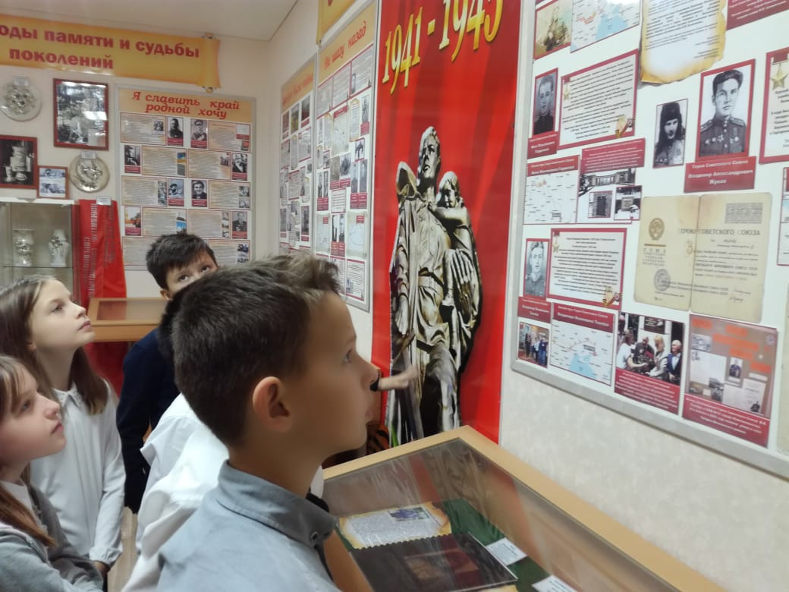
поисковой работы

Одной из важных составляющих работы по военно-патриотическому воспитанию школьников, является организация поисково-исследовательской деятельности, осуществляемой силами обучающихся – краеведов, кружковцев (5-11 классов), волонтеров школы под руководством учителей истории, обществознания, географии и краеведения.
Деятельность в данном направлении:
-формирует готовность у обучающихся к патриотическому действию, к активной гражданской позиции;
– отвлекает обучающихся от противоправной деятельности;
– заполняет свободное время подростка социально значимыми, интересными делами;
– оказывает повседневную помощь каждому ребенку в его саморазвитии, удовлетворении потребностей, раскрытии способностей;
-создает условия для реализации лидерского и творческого потенциала личности, навыков коллективной деятельности;
-знакомит с историей своей малой родины и семьи.
помогает обучающимся школы:
– готовить доклады, сообщения, рефераты по истории военных событий, боевом пути ветеранов-земляков, об участниках войн в Афганистане и Чечне;
– осуществлять исследовательскую, поисковую деятельность в библиотечных фондах и архивах в процессе работы над сообщениями, докладами, рефератами.
Клуб «Искатели», возглавляемый учителем истории и руководителем школьного музейного уголка Колесниковой И.М., является структурным подразделением детского общественного объединения «ИМПУЛЬС».
Клуб «Искатели» – это союз ребят и взрослых, объединившихся вокруг поисковой, краеведческой деятельности – важного средства приобщения к героической истории Родины, к культуре и нравственным ценностям нашего народа.
В процессе этой деятельности школьники закаляются нравственно и физически, учатся находить факты для отстаивания своей точки зрения, излагать логически материал, работать с архивными источниками, проявлять настойчивость, самостоятельность, силу воли, ответственность за выполнение задания, требовательность и дисциплинированность.
В ходе работы объединяются в единое целое другие виды деятельности: учебно-познавательная, общественно-полезная, спортивно-массовая, шефская, эстетическая под главной идеей: воспитать достойного гражданина Отчизны, будущего защитника России.
Цель клуба: помочь каждому ребенку занять активную жизненную позицию в ходе экспедиционно-поисковой деятельности, в процессе познания и улучшения окружающего мира; стать достойным гражданином своей страны, защитником Родины.
Задачи:
– способствовать развитию интереса у молодого поколения к изучению истории страны через практическое участие в работе школьного музейного уголка, шефстве над ветеранами войны и труда, в сохранении и увековечении памяти об известных и безымянных героях - защитниках Отечества;
– утверждать в сознании и чувствах ребят уважение к традициям, культурному и историческому прошлому своей страны, своей станицы, своего района, области;
– формировать у подростков и юношей позитивное отношение к Вооруженным Силам Отечества, готовности к службе в армии;
– прививать школьникам чувство гордости, глубокого уважения и почитания символов Российской Федерации и исторических святынь Отечества;
– создавать условия для самовыражения, самореализации каждого члена клуба через конкретные дела патриотической направленности.
Клуб «Искатели» действует на базе музейного уголка школы. Свою деятельность «Искатели» выстраивает по направлениям (подразделениям):
1. краеведческое;
2. информационно-пропагандистское;
3. шефское;
4. исследовательское;
5. организационно-массовое.
Подразделение краеведческой работы:
– заботится о сохранности фондов, их хранении и экспонировании;
– проводит переучет основного и вспомогательного фондов;
– оформляет справочную картотеку;
– готовит новые экспозиции (в том числе подвижные, переносные);
– осуществляет помощь в проведении Уроков мужества, подбирает наглядный материал к ним;
– организует экскурсии по музею (обзорные и тематические);
– собирает материал для новых экскурсий;
– проводит беседы, устные журналы, мини-экскурсии непосредственно на местах, т. е.
Краеведы школы наладили переписку с родственниками (дочерью и внуками) Героя Советского Союза Жукова В.А., проживающими на сегодняшний день в г. Тбилиси (фотоприложение 21).
Подразделение информационно-пропагандистской работы:
– в школьной газете «Школьные годы» краеведы пишут о проблемах патриотического воспитания, публикует материалы, рассказывающие о деятельности «Искателя»;
– информирует педагогический и ученический коллективы, родительскую общественность через объявления, «молнии», «боевые листки» о своих делах;
– ведет летопись главных традиционных дел клуба «Искатели» – «Наш календарь»;
– наглядно оформляет итоги поисковой работы, других массовых дел и акций объединения.
Подразделение шефской работы:
– закрепило ветеранов войны и труда, вдов, детей войны за классами, с целью проведения шефской работы, записей воспоминаний, пополнения фондов музея;
– проводит операции «Забота», «Долг», «Милосердие» и другие;
– выступили с концертами перед ветеранами войны и труда;
– провели конкурсы на лучший рассказ, сочинение о ветеранах войны и труда, «Открытка ветерану», а также на лучшую организацию шефской работы;
- регулярно занимаются благоустройством памятников, братской могилы и мемориала на территории Кагальницкого сельского поселения.
Подразделение исследовательской работы помогает учащимся школы и ребятам из «Искателя»:
– готовить доклады, сообщения, рефераты по истории военных событий, боевом пути ветеранов, об участниках войн в Афганистане и Чечне;
– осуществлять исследовательскую, поисковую деятельность в библиотечных фондах, в районном архивах в процессе работы над сообщениями, докладами, рефератами.
Подразделение организационно-массовой работы организует и проводит массовые общешкольные мероприятия патриотической направленности: «Эхо памяти болью откликнулось», «Вызываю я их из бессмертия», «Это страшное слово –ВОЙНА!», «История в камне», «День героя антифашиста» и мн. др.
Ежегодно, в школе проводится научно-практическая конференция, где музейный актив знакомит школьников с материалами поисково-исследовательской работы, делится опытом организации деятельности в данном направлении. Материалами исследовательских работ учащихся пополняются фонды школьного музейного уголка, которые являются методическим и наглядно-информационным материалом при проведении тематических обзорных выставок, экспозиций, акции «Бессмертный полк» и других мероприятий по военно-патриотическому воспитанию обучающихся.
Волонтеры, члены краеведческого кружка «Искатели» восстанавливают в мельчайших подробностях, историю своей станицы, школы, её выпускников. Более трёх лет ведется переписка с людьми, которые неравнодушны к своему прошлому. Ребята разыскали информацию для жительницы Ленинградской области А.Ю. Журавлевой о захоронении её деда Латышева М.И., погибшего на Кагальницкой земле 27 июля 1942 в звании ст. политрука.

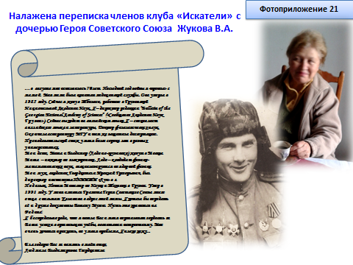
Налажена переписка с дочерью и внуками Героя Советского Союза Владимира Александровича Жукова, выпускника нашей школы, погибшего накануне Великой Победы в 1945 году. Людмила Владимировна Жукова– Гвердцители, проживающая в г. Тбилиси, за эти три года стала для нас родным человеком. Это очень активный и жизнерадостный человек. В свои 73 год она работает в Грузинской Национальной Академии Наук директором редакции “Bulletin of the Georgian National Academy of Sciences” («Сообщение Академии Наук Грузии»). Людмила Владимировна - специалист английского языка и литературы, доктор филологических наук. Окончила аспирантуру МГУ и там же защитила диссертацию.
Преподавательский стаж Людмилы Владимировны более сорока лет в разных университетах. В раннем детстве ей пришлось «пройти» последний год войны с мамой, которая была капитаном медицинской службы.
Людмила Владимировна воспитала двух достойных своего деда сыновей, внуков Владимира Александровича, которые живут в Москве. Михаил -инженер по электронике, Владимир – кандидат физико-математических наук, специализируется по ядерной физике. Муж Людмилы Владимировны, академик Гвердцители И. Г., был директором института ПНИИТИ «Луч» в г. Подольске. Потом Министром по Науке и Техники в Грузии. Умер в 1991 году.
Семья Людмилы Владимировны благодарна коллективу школы за сохранение памяти об их героическом отце, о чем они узнали из писем, фото- и видео - материалов, которые им предоставили «Искатели». Из семейного архива Жуковых-Гвердцители школьный музейный уголок получил фотографии и документы, отражающие боевой путь В.А. Жукова.
Для учащихся нашей школы – это пример достойной «писательницы» своей жизни.
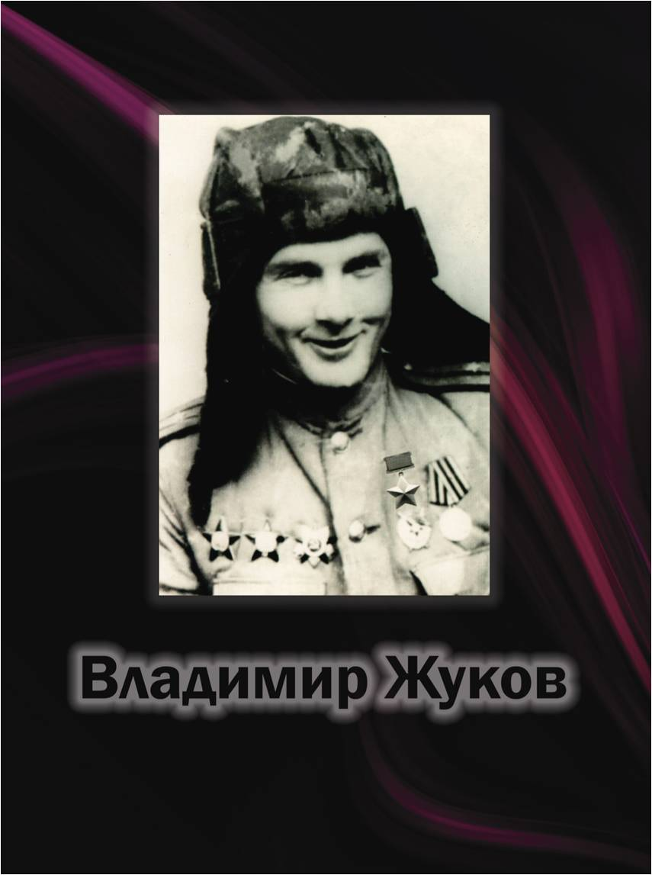
А в 2018 году Людмила Владимировна «написала» новую главу в судьбе своей семьи, своего народа. По рукописи Петра Ивановича Пилипенко, жителя Васильево-Шамшево, хутора Дружный, издана книга «Владимир Жуков». Эта книга – история жизни её отца, художественно-документальная биография Героя Советского Союза В.А. Жукова. В мельчайших подробностях описана жизнь Героя, нашего земляка: детство, школьные годы, служба в армии, участие в Великой Отечественной войне, подвиги и последние минуты жизни.
Людмила Владимировна подарила коллективу МБОУ Кагальницкой СОШ №1 эту книгу. Для школьного музейного уголка она является бесценным экспонатом. Ведь все мы знаем лишь боевой путь Владимира Александровича, хотя вся его жизнь является примером для подрастающих поколений.
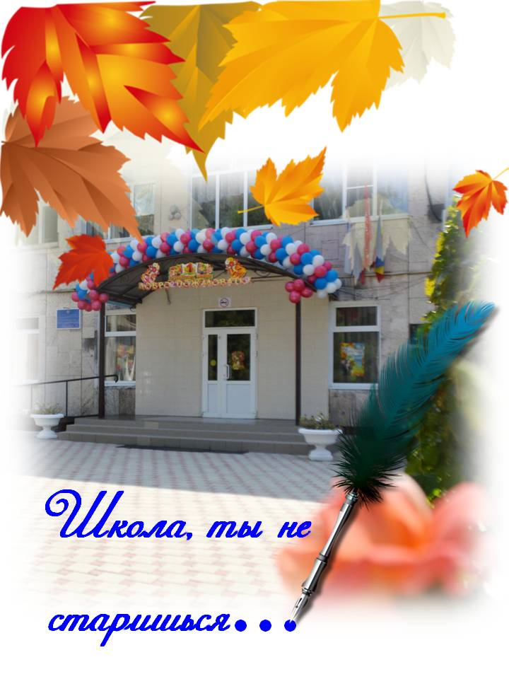
Воодушевленные результатами своего труда, под руководством заместителя директора по воспитательной работе И.М. Колесниковой, волонтеры принялись писать историю школы. Самыми активными стали: Макогонова Екатерина (10а класс), Киселёв Глеб (7б класс), Боровлева Мария (11а класс), Кнурева Т.А., учитель русского языка и литературы, Кандашова Л.В., специалист межпоселенческой районной библиотеки им. С. Королёва, Савченко Татьяна, выпускница 1985 года, проживающая в г. Ейске.
На сегодняшний день собраны материалы об истоках образования в станице, начиная с церковно-приходской школы, биографии более 25 учителей «старой школы», фотографии коллектива в разные годы. Но говорить о завершении работы еще рано.

«Время выбрало нас…»

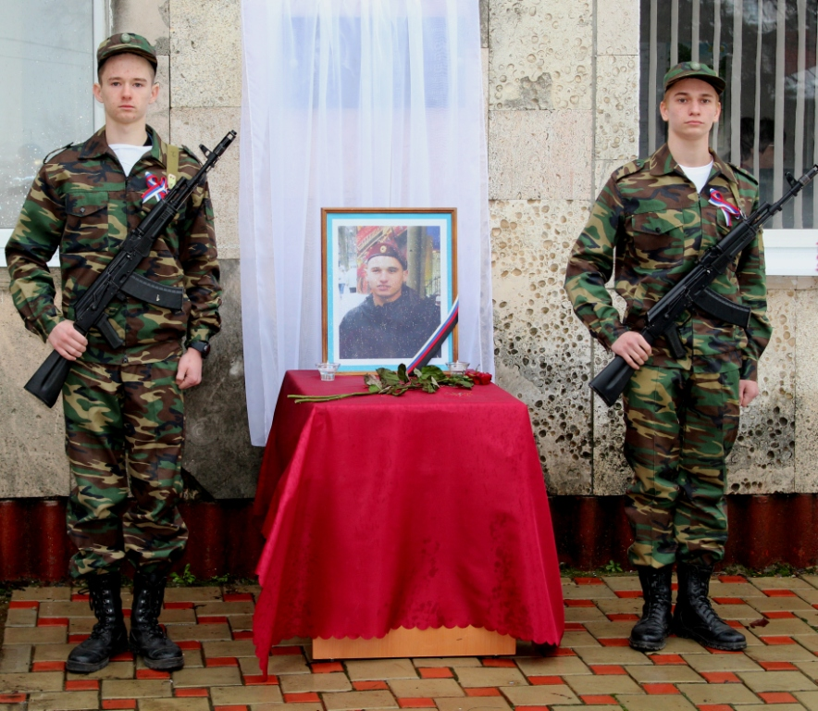
«Искатели» провели большую поисковую работу по увековечиванию памяти Василия Сальникова, выпускника школы, погибшего при исполнении воинского долга в республике Чечня, посмертно награжденному Орденом Мужества. 14 февраля 2018 года – день памяти и скорби, день открытия мемориальной доски памяти нашего земляка.
О потерях всегда говорить тяжело и больно, но когда из жизни уходят совсем молодые, то говорить тяжело и больно вдвойне.
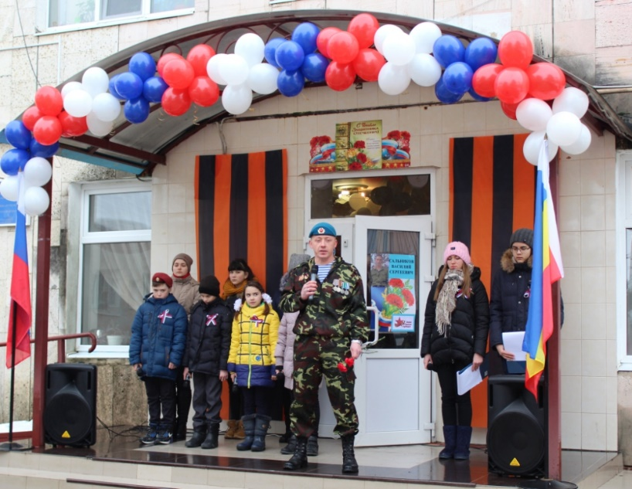
— Много лет назад в нашем школьном дворе стоял весёлый и озорной мальчишка — Вася Сальников, — вспоминают учителя, — потом были годы учебы в школе, затем успешное окончание Зерноградского профессионального лицея №99, служба в армии, поступление на заочное отделение Азово-Черноморской государственной агроинженерной академии. По окончании срочной службы в рядах Российской Армии Василий Сальников, по примеру старшего брата-офицера, посвятил свою жизнь служению Родине - продолжил службу по контракту.
А 3 сентября 2008 года в дом Сальниковых пришла беда. При выполнении служебно-боевых задач на территории Северо-Кавказского региона (Чечня) Василий Сальников погиб как Герой, оставив в безутешном горе самых родных: маму, отца, жену и сына.
В 2011 году Василий Сергеевич Сальников награждён Орденом Мужества посмертно.
На торжественном открытии мемориальной доски присутствовали почётные гости. С низким поклоном и безмерной благодарностью всем присутствующим были представлены люди, воспитавшие Героя нашего времени, самоотверженностью которого гордится Родина - это родители Василия Сальникова - Нина Васильевна и Сергей Васильевич Сальниковы.
В этот памятный день на немую встречу с родным и дорогим человеком спешили жена - Наталья и сын – Дмитрий.
Разделить минуты памяти и всеобщей скорби пришли Глава Кагальницкого района, председатель Собрания депутатов Роман Александрович Михайловский. Глава Кагальницкого сельского поселения Наталья Леонидовна Логачева, заведующий Отделом образования Кагальницкого района Александр Николаевич Лебедев, заместитель руководителя Ростовской областной региональной организации "Ветеранов войны в Афганистане и участников боевых действий" Евгений Анатольевич Бандовкин, участник боевых действий в республике Чечня, гвардии рядовой Александр Александрович Головнёв.
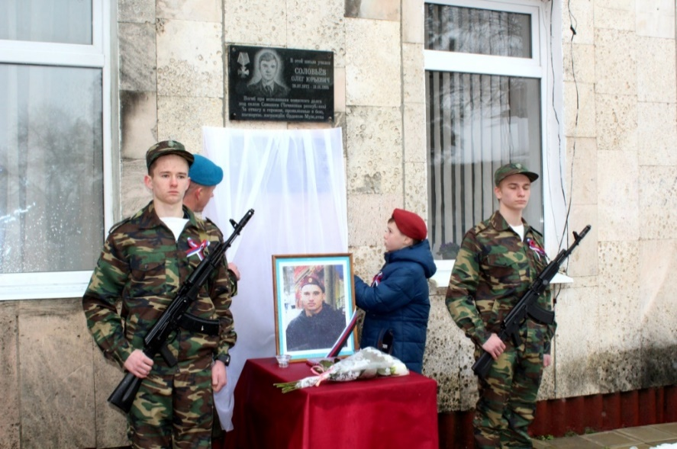
В этот день было сказано много тёплых, нужных и важных слов для родителей, воспитавших настоящего Героя, для учащихся, которые должны знать, что и в наше, казалось бы, мирное время, есть место героическим подвигам.
Почётное право открытия мемориальной доски памяти Сальникова Василия Сергеевича было предоставлено его сыну Дмитрию и участнику боевых действий в республике Чечня, гвардии рядовому Александру Александровичу Головнёву. В звенящей тишине шелестела белая вуаль, слетая с мраморной доски, на которой высечен образ Василия Сальникова в краповом берете, а рядом трагические слова: «Погиб при исполнении воинского долга в республике Чечня».
Звуки метронома разрезали тишину, и собравшиеся застыли в минуте молчания. Как дань вечной благодарности и памяти к мемориальной доске дети и взрослые несли цветы. Очень трогательно было видеть юношей-школьников, в военной форме, застывших в карауле, детей с цветами в руках. Это наше продолжение, это носители исторической памяти, которую они передадут своим детям. Только при таком условии наша страна будет всегда могучей и непобедимой, оплотом мира во всём мире.
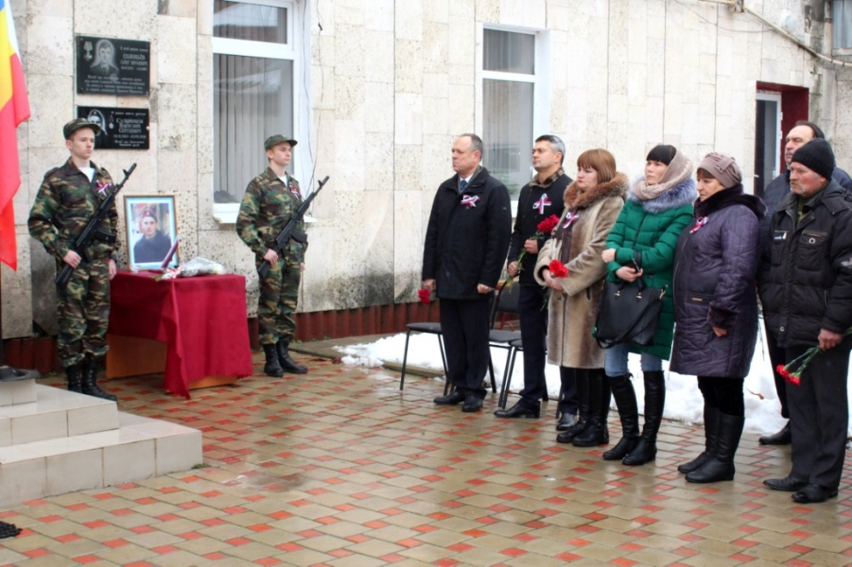
Открытие мемориальной доски Василия Сальникова — знаменательное событие, которое в очередной раз подтверждает то, что в станице, районе, области всегда помнят и чтят героев, отдавших свои жизни, исполняя воинский долг. Ведь пока мы помним, тех, кому обязаны жизнью, они живы.
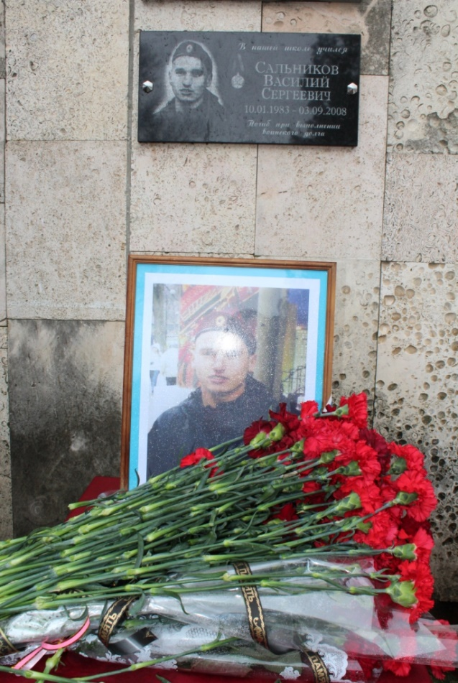
Говорят, пуля убивает не только одного солдата. Она рикошетом ударяет по родным и близким. Незаживающей раной в сердце родителей и жены Василия болит и не дает покоя страшное слово «ВОЙНА», судорожно пульсирует память. Знает, помнит и гордится своим отцом сын Дмитрий. Сколько раз он представлял минуты, когда мог бы посидеть на коленях у отца, почитать с ним книжку, погонять мяч… не пришлось.
Сын твердо усвоил, что отец пошёл на войну для того, чтобы война не пришла в наши дома. 14 февраля 2018 года вместе со сверстниками Дима дал клятву быть достойным своего героического отца.
Пройдут годы. Многое со временем забудется. Канут в небытие нынешние дискуссии об Афганистане и Чечне. Затянутся раны. Потускнеют боевые ордена, вырастут дети. Но эти войны останутся в народе ничем неизгладимой трагической меткой.
Подвиг российских солдат остается достойным. Наши ребята не струсили, не спрятались, вели себя, как подобает воину. Подвиг воина – это подвиг веры, долга, присяги. Человеческая душа бессмертна. Мы верим в это.
И пусть над нами будет только чистое мирное небо. Пусть дети никогда не узнают страшное слово «война». И пусть никакие черные силы не смогут разбить наш хрустальный шар с названием Земля!

«Парта Героя»

24 апреля 2019 года в жизни школы состоялось знаменательное событие- открытие «Парты героя» командира взвода Новочеркасской бригады внутренних войск МВД России лейтенанта Олега Юрьевича Соловьёва, погибшего при исполнении воинского долга в республике Чечня.
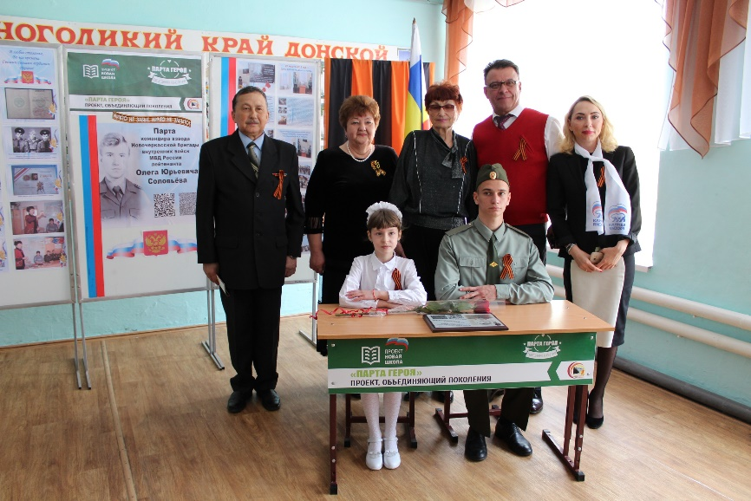
«Искатели» провели большую подготовку к данному мероприятию. Коллектив школы с гордостью присоединился к Всероссийскому образовательному проекту «Парта Героя». В рамках образовательной инициативы школьники смогут ознакомиться с героизмом своих земляков за школьной партой при помощи смартфона. На ней размещен QR-код для мобильных устройств. Его можно отсканировать, после чего попасть на официальный портал, где представлена информация о Герое.
На мероприятии присутствовали почётные гости:
- Глава Администрации Кагальницкого района И.В. Грибов
- Глава Кагальницкого сельского поселения Н.Л. Логачева
- Генерал –майор, командир войсковой части №3660 П.В. Индык
- Подполковник управления южного округа войск национальной гвардии С.В. Шепилов, майор К.А. Субботин, прапорщик М.В. Водопьянова
- Подполковник в отставке, председатель Совета ветеранов войск правопорядка Октябрьского района Ростовской области Е.В. Рябцев
- Майор, командир воинской части №3660 М.С. Васильцов
- Помощник депутата Государственной Думы РФ А.В. Сердюк
- Ветеран педагогического труда, мама Олега Соловьева – А.Ф. Соловьёва
- Братья Олега Юрьевича: С.В. Глушко, полковник запаса, Глушко В.В., подполковник запаса
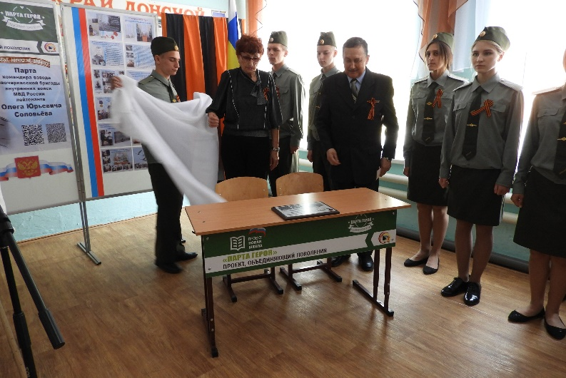
- Одноклассники Олега Соловьёва: Авдеев Г.Л., Семилетов В.В., Черный А.В., Ряписов В.А.
Право открыть Парту Героя предоставлено:
-маме Олега Соловьева – Алле Федоровне Соловьевой,
- Подполковнику в отставке, председателю Совета ветеранов войск правопорядка Октябрьского района Ростовской области Евгению Викторовичу Рябцеву
-и ученику 11 а класса, юнармейцу школьного отряда «Патриот», члену Юнармии Кагальницкого района, призеру регионального этапа олимпиады по ОБЖ, обладателю премии Главы Администрации Кагальницкого района активному участнику военно-патриотических мероприятий, мечтающему связать свою профессиональную деятельность с военным делом Ярославу Арефину.
Право первым сесть за парту Героя, произнеся торжественную клятву, предоставлено Ярославу Арефину.
Незримая связь поколений –нерушимая связь!
За партой Героя готовится сесть и подрастающее поколение, готовое хранить и передавать память о героическом прошлом наших земляков своим младшим товарищам. Рядом с 11классником за парту Героя впервые садится ученица 4а класса, отличница учебы, призер Всероссийской олимпиады по русскому языку «Русский медвежонок», победитель конкурса чтецов «О Великой Отечественной войне», лучший командир отряда в «Смотре строя и песни» Ксения Негутор.
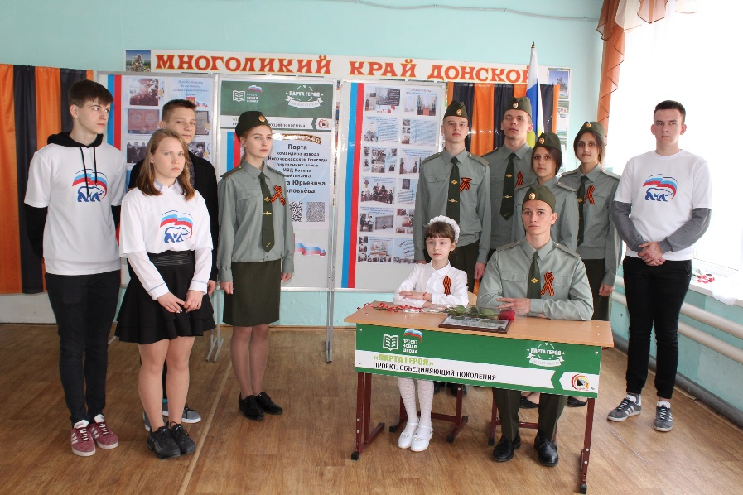
«Парта героя» — символ живой человеческой памяти. Это живая связь времен и поколений. И память эта будет жива, пока мы об этом помним! Парта Олега Соловьева займет почетное место в кабинете русского языка и литературы, где за ней с трепетом и высоким чувством ответственности будут следить ученики 8а класса - лучшего класса в школе, под чутким руководством Татьяны Алексеевны Кнуревой, человека с большим профессиональным опытом, воспитавшим не одно поколение граждан станицы Кагальницкой.
Открытие парты Героя Олега Соловьева - знаменательное событие, которое в очередной раз подтверждает то, что в станице, районе, области всегда помнят и чтят героев, отдавших свои жизни, исполняя воинский долг. Мы всегда будем помнить имя этого мужественного парня, память о нём будет хранить школьный музей, мемориальная доска и парта героя. Вечная слава и добрая память о нём живет в сердцах родных и близких, в душах педагогов и учащихся школы.

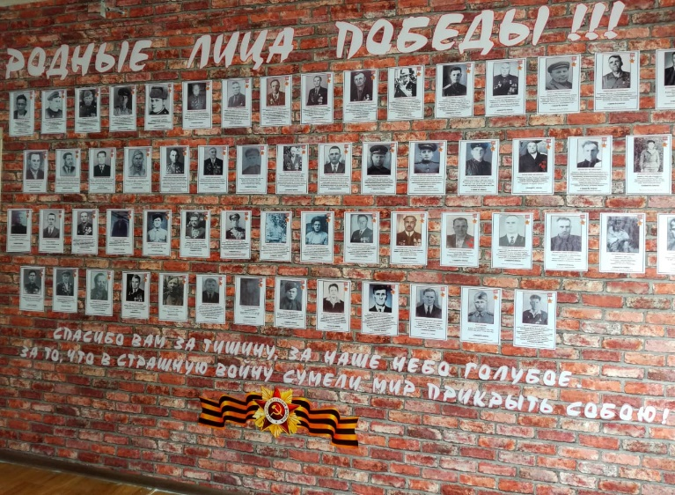
«Родные лица Победы»
С января 2020 года силами школьных поисковиков реализуется проект
На огромной кирпичной «стене памяти» педагоги и учащиеся размещают фотографии своих близких, которые ценой своей жизни отстаивали мир на родной земле. Для каждого из нас слово «Победа» исполнено глубочайшего смысла. В нем смешались память о выживших и погибших, слезы радости и скорби. Проходят годы, десятилетия, сменяются поколения, но разве можно предать забвению подвиг воинов, защитивших не только нашу жизнь, но и само звание человека, которое хотел растоптать фашизм.
«Родные лица Победы».
Память о событиях 75-летней давности никуда не ушла; она остается с нами. Но для нынешнего подрастающего поколения Великая Отечественная война - это далекое прошлое, событие, которое по мировосприятию не имеет для них прямого отношения к современной жизни. Поэтому очень важно, чтобы дети из старых семейных архивов достали пожелтевшие фотографии прадедов и воскресили память о них, прониклись уважением и гордостью к их героическому прошлому.
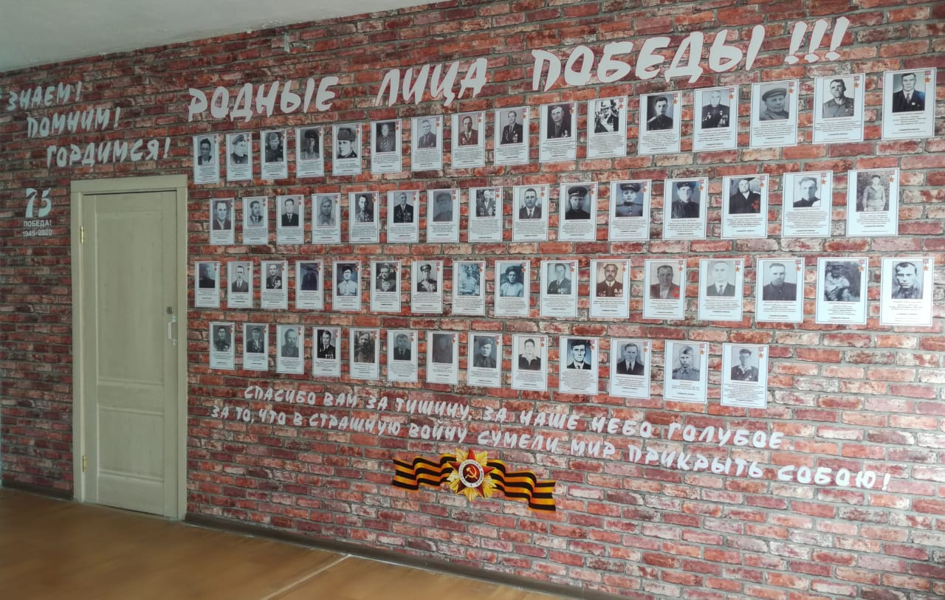
Педагоги школы дали хороший старт проекту и показали пример ребятам. Под фотографией с краткой биографий своего деда, участника ВОВ, каждый разместил главные слова: «Я помню! Я горжусь!». А внизу - как нить, связующая поколения, подпись: «Внучка: Нина Алексеевна Молодова», «Внучка: Ирина Михайловна Колесникова», «Внучка: Надежда Ивановна Погребная», «Внук: Андрей Евгениевич Колесников», «Внучка: Наталья Николаевна Горпыныч …
Уже на следующий день ребята и учителя школы несли фотографии своих дедов и прадедов, с гордостью пересказывали их биографии. На каждом портрете появился новый «орден», которым участники проекта выразили свою благодарность за мирную жизнь, что подарили им деды и прадеды. Каждому из них присвоено звание «Мой герой».
Спустя 75 лет со Дня Великой Победы, как символ героического прошлого за «стеной памяти» будет открыт школьный музей Боевой и Трудовой Славы. Наши близкие снова в строю, вновь они на передовой, бережно храня подвиг народа, заслоняя собой от забвения.
Данная работа «Искателей» символизирует нерушимую связь поколений. Ту самую незримую ниточку, которая штопает, нашу память. Нити памяти, как замысловато они протянулись, соединяя разные столетия и поколения. И нельзя допустить, чтобы эта невидимая связь прервалась, нельзя забывать историю своей семьи, школы, станицы, своей Родины. Ведь это и есть тот самый фундамент жизни, который каждый из нас закладывает на будущее. И от того каким будет это будущее зависит от нашей памяти, от тех самых незримых нитей связующих поколения.

